Formatação de MacBook

**Mantenedores**

**Service Desk**

**Descrição**

Ajudar o analista a formatar o disco de um MacBook

# Sumário

1. Objetivo do documento:
2. Responsabilidades:
3. Causa do procedimento:
4. Como chegamos a solução:
5. Categorização:

7. Controle de Revisão:

1. Objetivo do documento:

O procedimento tem como objetivo instruir na formatação de computadores com o Mac OS (Macbooks, iMac), formatando-os em padrão de fábrica.

1. Responsabilidades:

Fica a cargo de todos os analistas a analise, manutenção e execução desses procedimentos, quando necessário.

1. Causa do procedimento:

Macbooks que chegam pelo processos de Offboarding e/ou estão com problema no sistema.

1. Como chegamos a solução:
   1. Desligue o Macbook. Segure as teclas “command” + “R” e aperte o botão de power (botão que liga o notebook), quando aparecer o logo da Apple com a barra de carregamento, solte as teclas que está segurando.

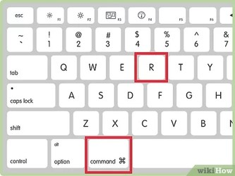

* 1. Quando acabar o carregamento, aparecerá um painel abaixo. Clique em Utilitário de Disco. Irá abrir um menu para formatação.

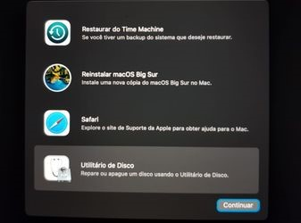

* 1. Clique na primeira opção de Disco que estiver [1], em seguida, acima clique um botão de menos ( - ) [2]

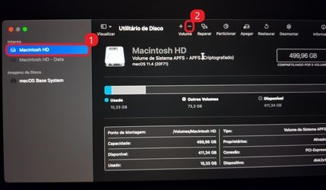

* 1. Aparecerá uma aba para confirmar a exclusão do disco, Clique em “Apagar Grupo de Volumes” e espere o processo de exclusão do disco.

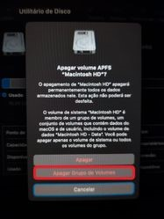

* 1. Após a exclusão do disco, clique no botão “+” para adicionar um novo disco e irá nomeá-lo com o seguinte nome “MacBookHD” e clicar em “Adicionar”.

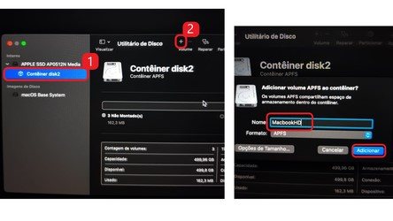

* 1. Em seguida, volte ao menu e clique em Reinstalar MacOS Big Sur.

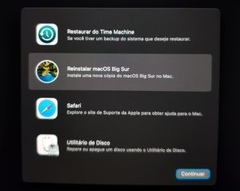

* 1. Prossiga nas etapas de instalação do OS a seguir e espere o processo de instalação terminar. (**Lembre que para fazer o processo, o MacBook tem que estar conectado a uma rede Wi-Fi).**

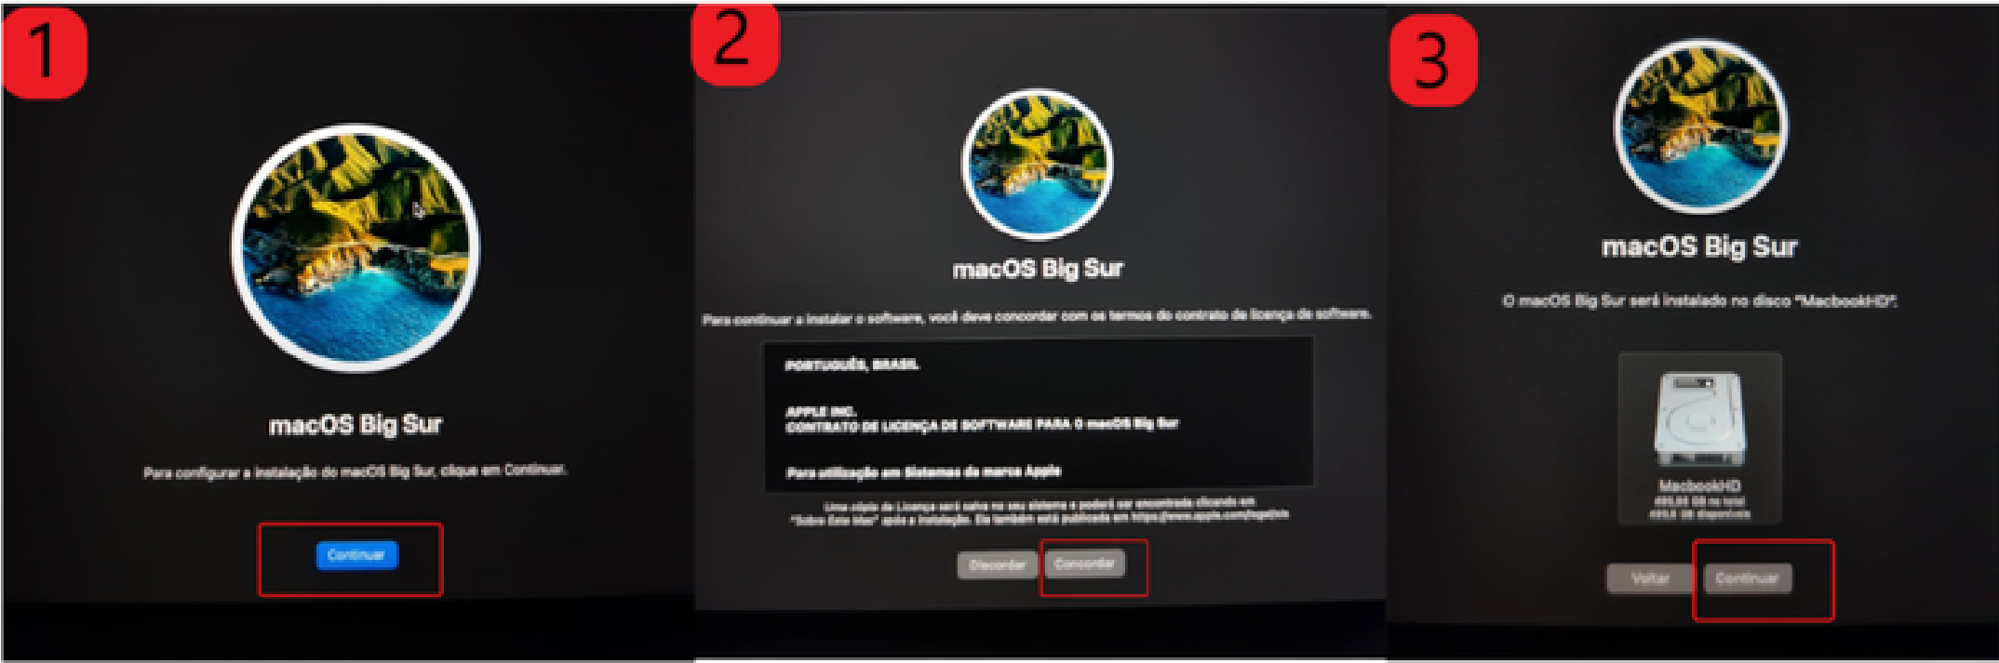

1. Categorização:

Offboarding / Devolução de Equipamentos.

7. Controle de Revisão:

**Versão**

**Criação/Aprovador**

**Data da Validação**

**Sumario das Alterações**

1.0

[*@*](https://creditas.atlassian.net/wiki/people/6142068f1370f0006921b786?ref=confluence)

[*Pedro Henrique Corilow (Unlicensed*](https://creditas.atlassian.net/wiki/people/6142068f1370f0006921b786?ref=confluence)

[*)*](https://creditas.atlassian.net/wiki/people/6142068f1370f0006921b786?ref=confluence)

*/*

[*@*](https://creditas.atlassian.net/wiki/people/613a25cda4f86e0069691e68?ref=confluence)

[*a*](https://creditas.atlassian.net/wiki/people/613a25cda4f86e0069691e68?ref=confluence)

[*Richard Santan*](https://creditas.atlassian.net/wiki/people/613a25cda4f86e0069691e68?ref=confluence)

5

2022

de jan. de

*Criação do Procedimento*